温馨提示：
此套题为Word版，请按住Ctrl,滑动鼠标滚轴，调节合适的观看比例，答案解析附后。关闭Word文档返回原板块。
课时提升作业(一)
划时代的发现
探究感应电流的产生条件
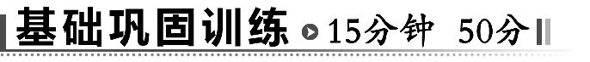
一、选择题(本大题共5小题,每小题7分,共35分。多选题已在题号后标出)
1.(2014·天水高二检测)1831年发现电磁感应现象的物理学家是 ( )
A.牛顿 B.伽利略 C.法拉第 D.焦耳
【解析】选C。电磁感应现象是英国物理学家法拉第发现的,故选项C正确。
2.下列现象中,属于电磁感应现象的是 ( )
A.小磁针在通电导线附近发生偏转
B.通电线圈在磁场中转动
C.闭合线圈在磁场中运动产生了电流
D.磁铁吸引小磁针
【解析】选C。电磁感应是指“磁生电”的现象,而小磁针和通电线圈在磁场中转动,反映了磁场力的性质,所以A、B、D项不是电磁感应现象,C项是电磁感应现象。
3.下列说法正确的是 ( )
A.磁通量就是磁感应强度
B.磁通量不仅有大小,而且有方向,所以是矢量
C.磁通量发生变化,一定是磁场发生变化引起的
D.线框不闭合时,即使穿过线框的磁通量发生变化,线框中也没有感应电流产生
【解析】选D。磁通量和磁感应强度是两个不同的物理量,故A错误;磁通量虽然有正负,但磁通量是标量,故B错误;磁通量的变化可以是磁场变化引起的,也可以是回路所围面积变化引起的,或者是两者夹角等因素的变化引起的,故C错误;线框不闭合,不管磁通量如何变化,电路中都没有感应电流产生,故D正确。
【总结提升】关于磁通量应注意的三个问题
(1)磁通量有正负,但磁通量是标量。
(2)计算穿过某一面积的磁通量时,要特别注意磁通量的正负。
(3)磁通量的变化可以由多种因素引起。
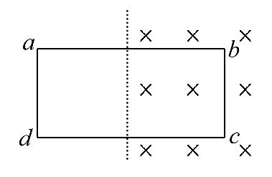
4.(2014·汕头高二检测)如图所示,矩形线圈与磁场垂直,且一半在匀强磁场内,一半在匀强磁场外,下述过程中能使线圈产生感应电流的是 ( )
A.以bc边为轴转动45°
B.以ad边为轴转动45°
C.将线圈向下平移
D.将线圈向上平移
【解析】选B。以bc边为轴转动45°,穿过线圈的磁通量仍为Ф=BS,保持不变,没有感应电流产生,故A错误;以ad边为轴转动45°,穿过线圈的磁通量从Ф=BS减小到零,有感应电流产生,故B正确;将线圈向下平移时,穿过线圈的磁通量不变,没有感应电流产生,故C错误;将线圈向上平移,穿过线圈的磁通量不变,没有感应电流产生,故D错误。
5.(2014·三亚高二检测)绕在同一铁芯上的线圈Ⅰ、Ⅱ按如图所示方法连接,G为电流计,则 ( )
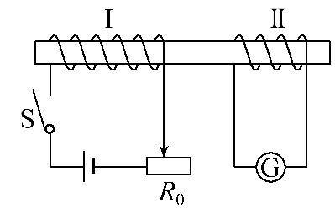
A.保持开关S闭合状态,G的示数不为零
B.开关S闭合瞬间,G的示数不为零
C.保持开关S闭合状态,改变变阻器R₀滑动触头的位置,G的示数为零
D.断开开关S的瞬间,G的示数为零
【解析】选B。开关闭合瞬间,线圈Ⅰ中电流从无到有,电流的磁场也从无到有,穿过线圈Ⅱ的磁通量从无到有,线圈Ⅱ中产生感应电流,电流计G有示数,B正确;开关闭合稳定后,线圈Ⅰ中电流稳定不变,电流的磁场不变,此时线圈Ⅱ虽有磁通量但磁通量稳定不变,线圈Ⅱ中无感应电流产生,电流计G无示数,A错误;开关闭合稳定后,来回移动滑动变阻器的滑片,电阻变化,线圈Ⅰ中的电流变化,电流形成的磁场也发生变化,穿过线圈Ⅱ的磁通量也发生变化,线圈Ⅱ中有感应电流产生,电流计G有示数,C错误;开关断开瞬间,线圈Ⅰ中电流从有到无,电流的磁场也从有到无,穿过线圈Ⅱ的磁通量也从有到无,线圈Ⅱ中有感应电流产生,电流计G有示数,D错误。
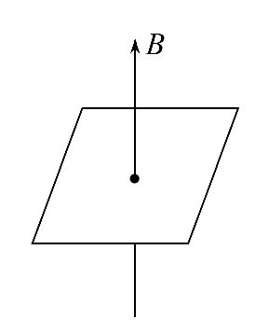
二、非选择题(15分)
6.边长l=10cm的正方形线框,固定在匀强磁场中,磁场方向与线圈平面垂直,如图所示。磁感应强度随时间变化的规律为B=2+3t(T),则3s内穿过线圈的磁通量的变化量ΔΦ为多少?
【解题指南】解答本题需要把握以下两点:
(1)求磁通量的变化量,先要求出对应两个时刻的磁通量。
(2)求某一时刻的磁通量,先要求出这一时刻对应的磁感应强度B和线框面积,还要明确它们之间的夹角。
【解析】3s内就是从0 s到3 s末,所以0 s末时磁感应强度为
B₁=(2+3×0)T=2 T
3s末时的磁感应强度为
B₂=(2+3×3)T=11 T
所以ΔΦ=ΔBS=(11-2)×0.1²Wb=9×10⁻²Wb。
答案:9×10⁻²Wb
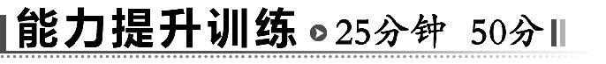
一、选择题(本大题共4小题,每小题7分,共28分。多选题已在题号后标出)
1.(2014·肃南高二检测)在电磁感应现象中,下列说法正确的是 ( )
A.导体相对磁场运动,导体内一定产生感应电流
B.导体做切割磁感线运动,导体内一定会产生感应电流
C.闭合电路在磁场内做切割磁感线运动,导体内一定会产生感应电流
D.穿过闭合电路的磁通量发生变化,在电路中一定会产生感应电流
【解析】选D。产生感应电流的条件是闭合回路的磁通量发生变化,故选项D正确。A选项中导体不一定切割磁感线,B选项中不一定是闭合回路,C选项中磁通量不一定变化,故A、B、C错误。
2.(2014·济宁高二检测)如图所示,在通电螺线管的外面套着一个闭合金属线圈P,当开关突然断开时,下列关于穿过线圈P磁通量的变化以及线圈中是否有感应电流产生的说法中,正确的是 ( )
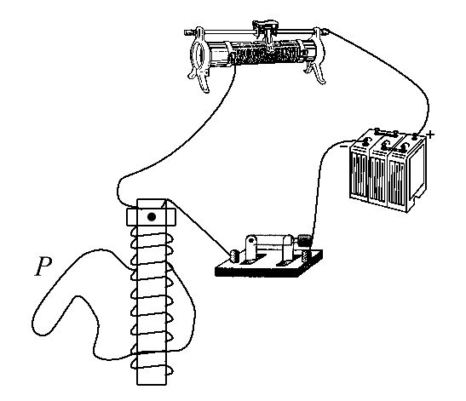
A.磁通量增大,有感应电流产生
B.磁通量增大,无感应电流产生
C.磁通量减小,有感应电流产生
D.磁通量减小,无感应电流产生
【解析】选C。通电螺线管断电后,磁感应强度变成零,故穿过这个面的磁通量将减小,回路中会有感应电流产生,故C正确。
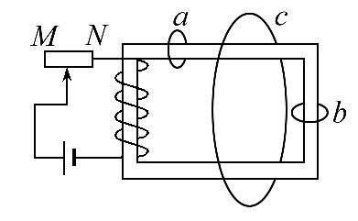
3.(2014·普宁高二检测)在闭合铁芯上绕有一组线圈,线圈与滑动变阻器、电池构成电路,假定线圈产生的磁感线全部集中在铁芯内,a、b、c三个闭合金属圆环位置如图所示,当滑动变阻器的滑片左右滑动时,能产生感应电流的圆环是 ( )
A.a、b两环 B.b、c两环
C.a、c两环 D.a、b、c三个环
【解析】选A。当滑动变阻器的滑片左右滑动时,引起电路中电流变化,从而引起闭合铁芯中的磁通量变化,a、b两圆环中的磁通量必定随之变化,引起感应电流的产生,而c环中有两股铁芯同时穿过,穿入和穿出的磁通量始终相等,合磁通量为零,所以c环中不能产生感应电流。故选A。

【变式训练】(多选)如图所示,当导体棒MN由静止开始向右沿导轨滑动的瞬间(导轨间有磁场,方向垂直纸面向里),下列说法正确的是 ( )
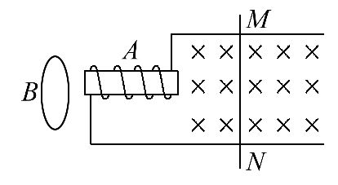
A.导体棒和导轨组成的闭合回路中有感应电流
B.导体棒和导轨组成的闭合回路中没有感应电流
C.圆形金属环B中有感应电流
D.圆形金属环B中没有感应电流
【解析】选A、C。导体棒MN开始向右滑动瞬间,导体棒和导轨组成的闭合回路里磁通量发生变化,有感应电流产生,A正确;电磁铁A在圆形金属环B中产生的磁通量从零开始增加,金属环B中一定产生感应电流,C正确。
4.(多选)闭合线圈按如图所示的方式在磁场中运动,则穿过闭合线圈的磁通量发生变化的是 ( )
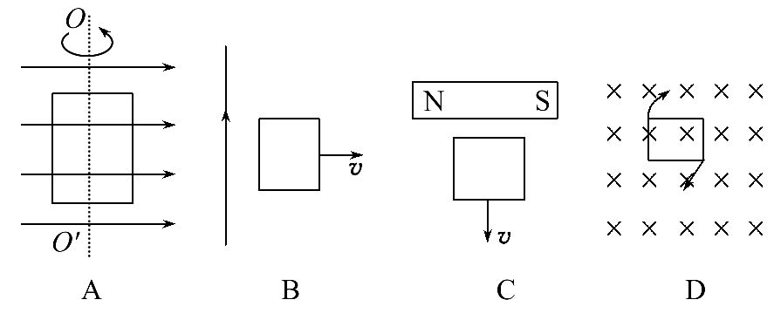
【解析】选A、B。A图中,图示状态Φ=0,转到90°过程中Φ增大,因此磁通量发生变化;B图中离直导线越远磁场越弱,磁感线越稀,所以当线圈远离导线时,线圈中磁通量不断变小;C图中一定要把条形磁铁周围的磁感线空间分布图弄清楚,在图示位置,线圈中的磁通量为零,在向下移动过程中,线圈的磁通量一直为零,磁通量不变;D图中,随着线圈的转动,B与S都不变,B又垂直于S,所以Φ=BS始终不变。故正确答案为A、B。
【总结提升】引起磁通量变化的途径
(1)磁感应强度B发生变化。
(2)线圈的面积S发生变化。
(3)磁感应强度B和线圈的面积S都发生变化。
(4)磁感应强度B和线圈的面积S的夹角发生变化。
二、非选择题(本大题共2小题,共22分)
5.(10分)(2014·漳州高二检测)世界上的第一台发电机如图所示,转动的金属圆盘在两个磁极之间,穿过圆盘的磁通量并没有发生变化,为什么能发出电来?
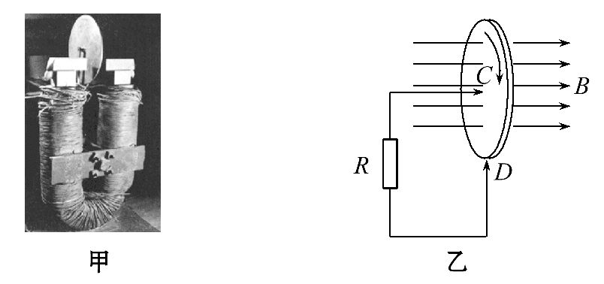
【解析】对圆盘来说,从圆心到边缘可以理解成有无数根辐向分布的导体,每根导体都处在磁场中,当圆盘转动时,每根导体都与负载电阻R构成闭合电路,以其中一根导体为例,所构成的闭合电路里的磁通量都发生变化,因此产生感应电流。
答案:见解析
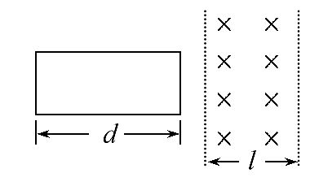
6.(12分)如图所示,匀强磁场区域宽度为l,使一边长为d(d>l)的矩形线框以恒定速度v向右通过磁场区域,求该过程中有感应电流的时间。
【解题指南】解答本题应先确定哪一过程磁通量变化(或在哪一过程导体切割磁感线),然后分段确定有电流的时间,最后时间相加即可;也可用线框经过磁场的总时间减去没有感应电流的时间计算。
【解析】在矩形线框的右端离开磁场右边缘开始直到线框的左端进入磁场为止(如图所示),
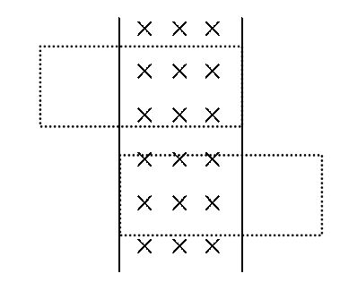
穿过线框的磁通量不变化,所以这段时间无感应电流,其他时间磁通量变化,有感应电流。这段运动的距离为d-l,运动时间为t'=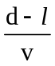
线框通过磁场的总时间为t=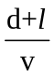
所以有感应电流的时间为Δt=t-t'=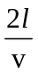。
答案:
关闭Word文档返回原板块

